OPIS PRZEDMIOTU ZAMÓWIENIA

Przedmiot zamówienia: Dostawa do siedziby Zamawiającego fabrycznie nowych nieużywanych materiałów reklamowych.

Części I zamówienia
Tabela nr 1
Lp. | Charakterystyka, parametry techniczne, cechy funkcjonalne przedmiotu zamówienia  Minimalne wymagania Zamawiającego
Pompka elektryczna – 50 szt.
- pompka automatycznie dostosowuje odpowiednie ciśnienie i zatrzymuje się po jego osiągnięciu,
- posiada wbudowany akumulator o pojemności 4000 mAh,
- moc wejściowa: 5V/2A,
- posiada złącze USB-C,
- czas ładowania pompki wynosi od 4 do 5 godzin,
- posiada latarkę z trybem ciągłym i przerywanym oraz może służyć jako powerbank,
- kolor: czarny,
- w zestawie: pompka elektryczna, szybkozłączka, adaptery, igła do pompowania piłek, kabel USB-C,
- posiada logotyp ITWL i napis „ITWL”. Metoda naniesienia logo – tampodruk,
- typu: Motus, Xiaomi, Baseus,

Przykładowe rozwiązanie
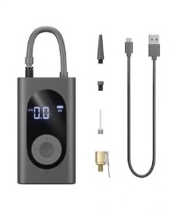

Nóż składany – 70 szt.
- posiada ostrze wykonane ze stali nierdzewnej, pokrytej oksydą, co zwiększa odporność na korozję i uszkodzenia mechaniczne,
- długość ostrza: 110 mm +/-15mm,
- długość całkowita: 215 mm +/-15mm,
- grubość głowni: 2,5 mm +/-5mm,
- waga: 150 g +/-40g,
- posiada rękojeść wykonana z tworzywa ABS, opleciona linką paracord,
- posiada blokadę tj. mechanizm typu liner lock zapewniający bezpieczeństwo podczas użytkowania, zapobiegając przypadkowemu zamknięciu ostrza,
- w zestawie krzesiwo umożliwiające rozpalenie ognia w warunkach terenowych,
- posiada logotyp ITWL i napis „ITWL”. Metoda naniesienia logo – tampodruk lub grawer,
- typu: MilTec, Brandit, Helikon.

Przykładowe rozwiązanie
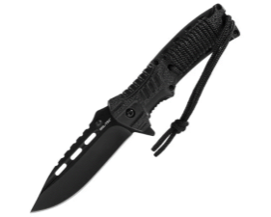

Narzędzie wielofunkcyjne (mulitool) – 30 szt.
- wykonany z wysokiej jakości stali nierdzewnej, zapewniającej trwałość i odporność na korozję,
- wyposażony w blokadę ostrza, co zwiększa bezpieczeństwo podczas użytkowania,
- posiada sprężysty, wymienny klips umożliwiający przypięcie do krawędzi kieszeni, paska albo plecaka,
- długość w stanie zamkniętym: 9,5 cm (+/-0,5cm),
- długość ostrza: 6,5 cm (+/-0,5cm),
- waga: 170 g (+/-20g),
- nóż posiada:
  - kombinerki płaskie,
  - kombinerki standardowe,
  - przecinak do drutu,
  - pilnik do metalu i drewna,
  - otwieracz do puszek,
  - otwieracz do butelek,
  - śrubokręt krzyżakowy,
  - śrubokręt płaski średni,
  - śrubokręt płaski mały,
  - miarkę (1,5 cala(+/-0,2cala) / 3,8 cm +/-0,5cm),
  - przyrząd do zdejmowania izolacji,
  - szydło,
  - pilnik do paznokci,
  - posiada logotyp ITWL i napis „ITWL”. Metoda naniesienia logo – tampodruk lub grawer,
  - typu: M-Tac, HELIKON, Letherman.
Przykładowe rozwiązanie
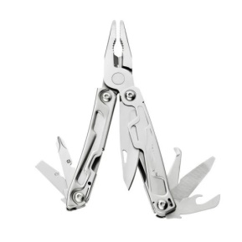

Dalmierz laserowy – 30 szt.
- dalmierz laserowy cyfrowy z poziomicą laserową,
- zasięg pomiaru: do 40 metrów,
- dokładność pomiaru: +/- 2 mm,
- umożliwia pomiar odległości,
- umożliwia obliczanie powierzchni i objętości,
- umożliwia pomiary pośrednie z wykorzystaniem twierdzenia Pitagorasa,
- posiada wbudowaną poziomicę laserową,
- posiada możliwość zapamiętywania wyników pomiarów,
- wyposażony w wskaźnik poziomu baterii,
- posiada wyświetlacz tj. cyfrowy ekran z podświetleniem dla lepszej widoczności w różnych warunkach oświetleniowych,
- zasilanie bateryjne,
- wymiary: 115 x 50 x 20mm (+/-10mm),
- waga: 80g (+/-20g),
- obudowa: mix dostępnych kolorów z dominacją czerni,
- posiada logotyp ITWL i napis „ITWL”. Metoda naniesienia logo – tampodruk,
- typu: Yato, neo, majster polsak
Przykładowe rozwiązanie
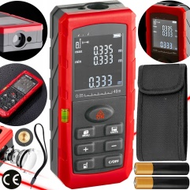

Części II zamówienia
Tabela nr 2
Lp. | Charakterystyka, parametry techniczne, cechy funkcjonalne przedmiotu zamówienia  Minimalne wymagania Zamawiającego
Głośnik Bluetooth – 70 szt.
- głośnik przenośny Bluetooth,
- wymiary: 9,5 cm x 8 cm x 4 cm (+/-1cm),
- waga: 200g (+/-50g)
- moc wyjściowa: 4,2 W RMS,
- łączność: Bluetooth 5.3. Zasięg łączności bezprzewodowej do 10 metrów,
- bateria:
  - czas pracy na baterii: do 7 godzin,
  - czas ładowania: 2,5 - 3,5 godziny,
- wodoodporność: Klasa IP67 (odporność na pył i wodę),
- głośnik posiada wbudowany mikrofon umożliwiający odbieranie połączeń oraz posiada możliwość parowania z innymi głośnikami dla lepszej jakości dźwięku.
- kolor: mix dostępnych kolorów.
- w zestawie: głośnik, kabel USB-C, instrukcja w języku polskim,
- posiada logotyp ITWL i napis „ITWL”. Metoda naniesienia logo – tampodruk,
- typu: JBL, PHILIPS, Kruger&Matz.
Przykładowe rozwiązanie
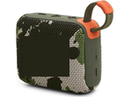
Słuchawki dokanałowe – 50 szt.
- słuchawki dokanałowe bezprzewodowe (True Wireless),
- etui ładujące: 6 cm x 5 cm x 2,5 cm(+/-1cm),
- łączność: Bluetooth 5.3., zasięg działania: do 10 metrów,
- czas pracy na baterii:
  - do 7 godzin na jednym ładowaniu,
  - do 28 godzin z wykorzystaniem etui ładującego,
  - szybkie ładowanie: 5 minut ładowania zapewnia do 2 godzin odtwarzania.
- dźwięk: przetworniki dynamiczne 12,4 mm oraz obsługa kodeków SBC i AAC,
- posiadają aktywną redukcję szumów (ANC) do 46 dB, tryb transparentny umożliwiający słyszenie otoczenia, sterowanie dotykowe,
- wodoodporność klasy IPX4,
- kolor: mix dostępnych kolorów,
- w zestawie: słuchawki, etui ładujące, kabel USB-C, zestaw silikonowych nakładek w różnych rozmiarach, instrukcja w języku polskim.
- posiada logotyp ITWL i napis „ITWL”. Metoda naniesienia logo – tampodruk,
- typu: JBL, PHILIPS, Xiaomi.
Przykładowe rozwiązanie
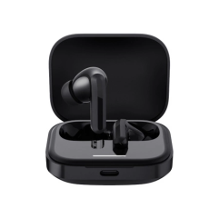
Słuchawki nauszne – 50 szt.
- słuchawki nauszne bezprzewodowe,
- waga: 200g (+/-100g),
- łączność: Bluetooth 5.0. Zasięg działania do 10 metrów,
- czas pracy na baterii:
  - do 35 godzin ciągłego odtwarzania,
  - czas ładowania: mniej niż 2godzin 20 min ,
- dźwięk:
  - przetworniki dynamiczne o średnicy 40 mm,
  - pasmo przenoszenia: 20 Hz – 20 kHz,
- odporne na wilgoć i pot (klasa IP55),
- posiadają wbudowany mikrofon do prowadzenia rozmów,
- posiadają możliwość przewodowego użytkowania dzięki załączonemu kablowi audio,
- posiadają możliwość sterowanie muzyką,
- kolor: mix dostępnych kolorów,
- w zestawie: słuchawki, kabel USB-C, kabel audio, instrukcja w języku polskim.
- posiada logotyp ITWL i napis „ITWL”. Metoda naniesienia logo – tampodruk,
- typu: JBL, PHILIPS, Kruger&Matz.
Przykładowe rozwiązanie
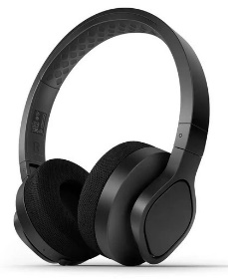
Ładowarka sieciowa – 70 szt.
- moc wyjściowa: 33 W,
- porty:
  - 1 x USB-C,
  - 1 x USB-A,
- standardy szybkiego ładowania:
  - Power Delivery (PD),
  - Quick Charge 4.0 (QC 4.0),
- technologia: GaN (azotek galu) (rozwiązanie stosowane w ładowarkach, które pozwala na szybsze i bardziej efektywne ładowanie urządzeń elektronicznych),
- napięcie wejściowe: AC 100–240 V; 50–60 Hz,
- napięcie wyjściowe:
  - USB-C: 5 V/3 A; 9 V/3 A; 12 V/2,5 A; 15 V/2 A; 20 V/1,5 A,
  - USB-A: 5 V/3 A; 9 V/2 A; 12 V/1,5 A,
- maksymalne obciążenie przy jednoczesnym ładowaniu: 5 V/3 A (15 W),
- posiada możliwość ładowania dwóch urządzeń jednocześnie,
- posiada zabezpieczenia przed przegrzaniem i skokami napięcia,
- posiada logotyp ITWL i napis „ITWL”. Metoda naniesienia logo – tampodruk,
- typu: FORCELL, BASEUS, GREENCELL
Przykładowe rozwiązanie
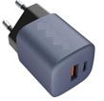
Kabel usb-c – 70 szt.
- kabel typu: USB-C do USB-C,
- długość: 2 m,
- moc ładowania: do 60 W,
- standardy szybkiego ładowania:
  - Power Delivery (PD),
  - Quick Charge 4.0 (QC 4.0),
- prędkość przesyłu danych: do 480 Mbps (USB 2.0),
- Materiał wykonania:
  - wzmocniony oplot z nylonu, zwiększający trwałość i odporność na zginanie,
  - złącza wykonane z wytrzymałego stopu aluminium,
- posiada możliwość obsługi szerokiej gamy urządzeń wyposażonych w port USB-C, w tym smartfonów, tabletów, laptopów i innych urządzeń,
- jest odporny na przetarcia i uszkodzenia mechaniczne,
- posiada wzmocnione końcówki zapobiegające łamaniu się kabla przy złączach,
- kolor: mix dostępnych kolorów,
- posiada logotyp ITWL i napis „ITWL”. Metoda naniesienia logo – tampodruk,
- typu: FORCELL, BASEUS, GREENCELL.
Przykładowe rozwiązanie
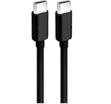

Części III zamówienia
Tabela nr 3
Lp. | Charakterystyka, parametry techniczne, cechy funkcjonalne przedmiotu zamówienia  Minimalne wymagania Zamawiającego
Plecak – 40 szt.
- wykonany z poliestru 600D z powłoką PVC, zapewniający odporność na przetarcia i wilgoć,
- posiada dwie główne komory z wewnętrznymi kieszeniami na zamek błyskawiczny,
- posiada dwie przednie kieszenie z organizerami na drobne akcesoria,
- posiada system taśm MOLLE/PALS umożliwiający doczepienie dodatkowego wyposażenia,
- posiada regulowane szelki z wyściółką oraz pas biodrowy i piersiowy dla lepszego rozkładu ciężaru,
- posiada panel tylny z systemem wentylacji, zwiększający komfort noszenia,
- do zastosowań taktycznych, survivalowych oraz codziennego użytku,
- wewnętrzna powłoka PVC chroni zawartość przed wilgocią,
- posiada możliwość kompresji plecaka dzięki bocznym pasom ściągającym,
- wymiary:
  - wysokość: 50 cm (+/-5cm),
  - szerokość: 30 cm (+/-5cm),
  - głębokość: 28 cm (+/-5cm),
  - pojemność: 36 litrów (+/-1litr),
- kolor: mix dostępnych kolorów,
- znakowanie: okrągła naszywka z rzepem do mocowania, z haftowanym kolorowym logotypem ITWL,
o średnicy 8 cm,
- typu: Brandit, Mil-Tec, Pentagon
Przykładowe rozwiązanie
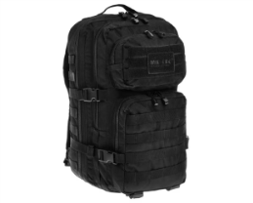
Hub adapter – 50 szt.
- Hub USB-C z 6 portami,
- porty:
  - 2 x USB-A (USB 3.0, do 5 Gbps),
  - 1 x USB-C (przesył danych oraz ładowanie z Power Delivery),
  - 1 x HDMI (obsługa rozdzielczości do 4K przy 30 Hz),
  - 1 x Micro SD (czytnik kart pamięci),
  - 1 x SD (czytnik kart pamięci),
- wykonany z aluminium, odpornego na uszkodzenia mechaniczne nagrzewanie,
- obsługa ładowania Power Delivery (PD) przez port USB-C do 100 W,
- wymiary: 11 cm x 1 cm x 3,5 cm (+/-1,5 cm),
- kompatybilny z laptopami i urządzeniami z portem USB-C, w tym MacBooki, iPady, smartfony oraz innymi urządzeniami,
- posiada możliwość obsługi jednoczesnego podłączenia wszystkich portów bez zakłóceń,
- urządzenie jest Plug-and-play – (brak potrzeby instalacji sterowników),
- posiada logotyp ITWL i napis „ITWL”. Metoda naniesienia logo – tampodruk lub grawer,
- typu: Tech-Protect, ADATA, BASEUS.
Przykładowe rozwiązanie
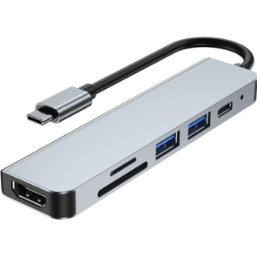
Latarka –70 szt.
- posiada maksymalną jasność: 600 lumenów,
- temperatura barwowa: 5000K (światło neutralne),
- posiada wbudowany akumulator litowo-jonowy 18650 o pojemności 2600 mAh,
- posiada możliwość ładowanie przez port USB-C,
- moc: 10W,
- tryby pracy:
  - wysoki: 600 lm,
  - średni: 300 lm,
  - niski: 150 lm,
  - stroboskop,
- wykonana z aluminium lotniczego, odpornego na uszkodzenia mechaniczne,
- wodoodporność: Klasa IP66 – odporność na silne strumienie wody i pył,
- wymiary: 90mm x 20mm x 20mm (+/-15mm),
- posiada funkcja zoom – regulacja szerokości wiązki światła,
- posiada wskaźnik poziomu naładowania akumulatora,
- odporna na upadki z wysokości do 1 metra,
- posiada przycisk taktyczny z tyłu latarki,
- posiada logotyp ITWL i napis „ITWL”. Metoda naniesienia logo – tampodruk lub grawer,
- typu: Videx, HELIKON,OLIGHT.
Przykładowe rozwiązanie
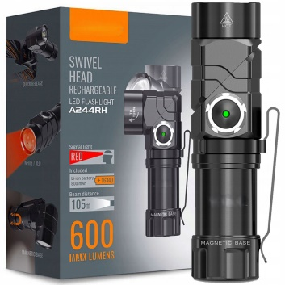
Dzbanek z zaparzaczem do herbaty – 40 szt.
  - dzbanek z zaparzaczem wykonany ze szkła borokrzemowego, odpornego na wysokie temperatury.
  - pojemność: 750 ml,
  - zaparzacz posiada wkład ze stali nierdzewnej, umożliwiający łatwe przygotowanie herbaty liściastej,
  - zestaw zawiera co najmniej 2 rodzaje herbat liściastych (nie mniej niż 100 g łącznej wagi), zapakowanych w ozdobne saszetki,
  - rodzaje herbat które może zawierać zestaw: czarna, zielona, owocowa i ziołowa,
  - opakowanie: kartonowy box z dekoracyjnymi elementami,
  - dzbanek musi nadawać się do mycia w zmywarce (bez wkładu ze stali nierdzewnej),
  - zaparzacz łatwy w demontażu i czyszczeniu,
  - posiada logotyp ITWL i napis „ITWL”. Metoda naniesienia logo – tampodruk.
Przykładowe rozwiązanie
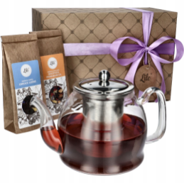

Części IV zamówienia
Tabela nr 4
Lp. | Charakterystyka, parametry techniczne, cechy funkcjonalne przedmiotu zamówienia  Minimalne wymagania Zamawiającego
Świeca sojowa – 60 szt.
- świeca wykonana w 100% naturalnego wosku sojowego,
- knot wykonany z naturalnych włókien konopnych, zapewniający równomierne spalanie,
- pojemność: 180 ml(+/-20ml),
- czas palenia: nie krótszy niż 40 godzin,
- zapach: mix dostępnych zapachów,
- posiada logotyp ITWL i napis „ITWL”. Metoda naniesienia logo – tampodruk.
Przykładowe rozwiązanie
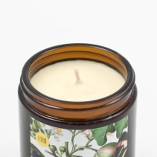

Kubek termiczny – 70 szt.
- wykonany ze stali nierdzewnej w technologii SnapSeal,
- posiada ergonomiczny kształt pasujący do większości uchwytów samochodowych,
- pojemność: 470 ml,
- posiada izolację termiczną tzn. utrzymuje ciepło napojów do 6 godzin i zimno do 12 godzin,
- posiada antypoślizgową silikonową opaskę zapewniającą pewny chwyt i komfort użytkowania,
- wymiary: 7,5 cm (średnica) x 20 cm (wysokość) (+/-1cm),
- waga: 300 g(+/-30g),
- posiada logotyp ITWL i napis „ITWL”. Metoda naniesienia logo – tampodruk lub grawer,
- typu: MilTec, Contigo, Kumbuka.

Przykładowe rozwiązanie
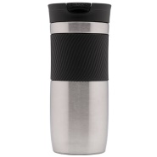

Butelka zwijana – 70 szt.
- butelka wykonana z elastycznego i wytrzymałego materiału, który po opróżnieniu można zwinąć,
- posiada szczelny ustnik zapobiegający wyciekaniu wody,
- waga: 45g (+/-30g), idealna na wycieczki, bieganie czy inne aktywności outdoorowe,
- pojemność: 600 ml,
- posiada szeroki otwór umożliwiający łatwe mycie wnętrza butelki,
- wykonana z materiałów bezpiecznych dla zdrowia, wolnych od BPA,
- posiada logotyp ITWL i napis „ITWL”. Metoda naniesienia logo – tampodruk,
- typu: M-Tac, Contigo, Kumbuka.
Przykładowe rozwiązanie
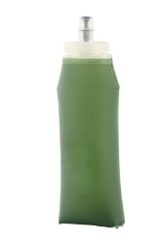
Plecak damski – 40 szt.
- plecak wykonany z hydrofobowego materiału typu Canvas, odporny na warunki atmosferyczne,
- zamykany z podwójnym suwakiem,
- wzmocniony rant z drucianą konstrukcją, zapewniający łatwy dostęp do wnętrza,
- kieszeń na laptopa do 13,3 cala,
- plecak posiada łącznie 9 kieszeni o różnej wielkości,
- boczne zapięcie umożliwiające szybki dostęp do wnętrza bez konieczności otwierania głównego zamka,
- posiada możliwość noszenia jako plecak lub torba dzięki regulowanym wzmocnionym szelkom i uchwytom,
- wymiary: 40 cm x 27 cm x 17 cm (+/-5cm),
- pojemność: 19 litrów (+/-1litr),
- kolor: mix dostępnych kolorów,
- posiada logotyp ITWL i napis „ITWL”. Metoda naniesienia logo – tłoczenie,
- typu: Himawari, Travelite.
Przykładowe rozwiązanie
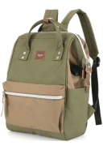

Części V zamówienia

Tabela nr 5
Lp. | Charakterystyka, parametry techniczne, cechy funkcjonalne przedmiotu zamówienia  Minimalne wymagania Zamawiającego
Parasol – 50 szt.
- automatyczny, który można łatwo otwierać i zamykać za pomocą przycisku na rączce (one click),
- posiada metalowy stelaż i mocną tkaninę typu ponge 350XT z włóknami teflonowymi, odporną na deszcz i wiatr,
- kolor: mix dostępnych kolorów,
- wymiary: długość po złożeniu 310 mm (+/- 20 mm),
- wymiary: długość po rozłożeniu 600 mm (+/- 20 mm),
- średnica po otwarciu 1000 mm (+/- 50 mm),
- posiada uchwyt wykonany z drewna bukowego,
- posiada etui,
- posiada szkielet wykonany ze stopu aluminium i magnezu,
- wyposażony w elastyczne pręty typu FlexiGlass z włókna szklanego,
- posiada logotyp ITWL i napis „ITWL”. Metoda naniesienia logo – tampodruk,
- typu: Wittchen, Wisner.
Przykładowe rozwiązanie
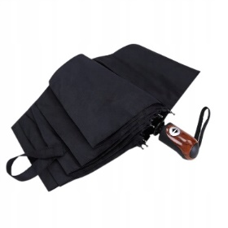
Pasek damski – 50 szt.
- pasek wykonany ze skóry naturalnej,
- długość paska: 75 – 100 cm,
- pasek z możliwością regulacji,
- szerokość paska: 3,5 cm (+/-0,5 cm),
- pasek zapinany na klamrę metalową w stylu retro. Klamra wykonana z trwałego stopu metali w kolorze antycznego złota,
- kolor: mix dostępnych kolorów,
- pasek zapakowany w eleganckie opakowanie,
- posiada logotyp ITWL i napis „ITWL”. Metoda naniesienia logo – tłoczenie lub grawer laserowy,
- typu: Wittchen, Ryłko, Ochnik.
Przykładowe rozwiązanie
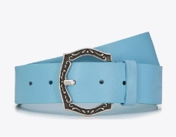
Portfel damski – 70 szt.
- portfel wykonany ze skóry naturalnej, gładkiej,
- portfel o wymiarach: wys. 9 cm, szer. (grubość) 14 cm (+/-1cm),
- portfel posiada:
  - kieszeń zamykaną na zatrzask,
  - kieszeń na banknoty,
  - dziesięć miejsc (przegródek) na karty płatnicze lub dokumenty,
  - jedna dodatkowa kieszeń zapinana na suwak,
  - podszewkę RFID.
- kolor: czarny - 25szt., zielony – 20 szt., czerwony – 25 szt.,
- elementy metalowe w kolorze mosiądzu,
- pasek zapakowany w eleganckie opakowanie,
- posiada logotyp ITWL i napis „ITWL”. Metoda naniesienia logo – tłoczenie lub grawer laserowy,
- typu: Wittchen, James Hawk, Batlewski.

Przykładowe rozwiązanie
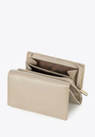

Koszulka T-shirt – 120 szt.
- koszulka, klasyczny tshirt z krótkim rękawem, bez bocznych szwów,
- podwójne szwy na ramionach i krawędziach,
- wzmocniony ściągacz z dodatkiem lycry dla lepszej elastyczności,
- wykonana w 100% z bawełny czesanej ring spun / interlock,
- gramatura: 220 g/m²,
- rozmiar: od M do 2XL - rozmiary europejskie
- M – 15 szt.
- L – 30 szt.
- XL – 60 szt.
- 2XL – 15 szt.
- kolor: granatowy (NAVY)
- koszulki można poddać praniu enzymatycznemu, co zapewni gładką powierzchnię materiału i wysoką estetykę,
- dwukrotnie dekatyzowany, aby zapobiec kurczeniu się materiału po praniu,
- znakowanie metodą transferu cyfrowego: lewy rękaw www.itwl.pl – biały napis, prawy rękaw napis POLAND i flaga POLSKI - flaga kolorowa, napis biały, na lewej piersi logo ITWL – logo kolorowe,
- typu: Tee Jays.
Przykładowe rozwiązanie
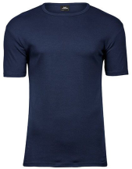

Część VI zamówienia
Tabela nr 6
Lp. | Charakterystyka, parametry techniczne, cechy funkcjonalne przedmiotu zamówienia  Minimalne wymagania Zamawiającego
Kubek porcelanowy - 100 szt.
- na zewnątrz matowy w kolorze białym, środek szkliwiony w kolorze niebieskim,
- pojemność: 250 ml(+/-10ml),
- wysokość: 85 mm (+/-5mm),
- szerokość: 80 mm (+/-5mm),
- posiada logotyp ITWL i napis „ITWL”. Metoda naniesienia logo – tampodruk.

Przykładowe rozwiązanie
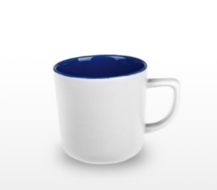

Pasek męski – 50 szt.
- pasek wykonany ze skóry naturalnej,
- długość paska: 110 – 130 cm,
- pasek z możliwością regulacji,
- szerokość paska: 3,5 cm (+/-0,5cm),
- pasek zapinany na klamrę metalową. Klamra wykonana z trwałego stopu metali w kolorze srebrnym,
- kolor: czarny – 25 szt., brązowy – 25 szt.,
- pasek zapakowany w eleganckie opakowanie,
- posiada logotyp ITWL i napis „ITWL”. Metoda naniesienia logo – tłoczenie lub grawer laserowy,
- typu: Wittchen, Ryłko, Ochnik.
Przykładowe rozwiązanie
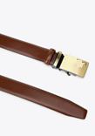
Portfel męski – 70 szt.
1) portfel wykonany ze skóry naturalnej o delikatnym połysku,
- charakteryzujący się zwiększoną odpornością na uszkodzenia,
- portfel o wymiarach: wys. 10 cm, szer. 13 cm (+/-1cm),
- portfel posiada:
  - kieszeń zamykaną na suwak,
  - dwie kieszenie na banknoty,
  - sześć miejsc (przegródek) na karty płatnicze lub dokumenty, w tym jedna przezroczysta kieszeń na zdjęcie lub identyfikator,
  - trzy dodatkowe kieszenie na różne drobiazgi,
- kolor: czarny – 35 szt., brązowy – 35 szt.
- pasek zapakowany w eleganckie opakowanie,
- posiada logotyp ITWL i napis „ITWL”. Metoda naniesienia logo – tłoczenie lub grawer laserowy,
- typu: Wittchen, James Hawk, Batlewski.
Przykładowe rozwiązanie
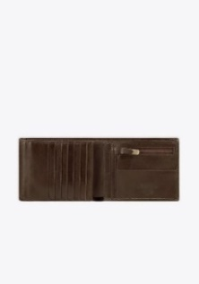

Zestaw organizerów – 30 szt.
- zestaw 7 kosmetyczek i organizerów w kolorze czarnym,
- zestaw składa się z siedmiu kosmetyczek o różnych wielkościach:
  - 32 x 23 x 10 cm (+/-2cm),
  - 32 x 27 x 11 cm (+/-2cm),
  - 42 x 32 x 10 cm (+/-2cm),
  - 27 x 16 cm (+/-2cm),
  - 30 x 21,5 cm (+/-2cm),
  - 35 x 20 cm| (+/-2cm),
  - 34,5 x 27 cm (+/-2cm),
- organizer wykonany z miękkiego, śliskiego materiału oraz siateczki, zapewniającej trwałość i łatwość w czyszczeniu,
- każdy element wyposażona w suwak, który zabezpiecza zawartość przed wypadnięciem,
- posiada logotyp ITWL i napis „ITWL”. Metoda naniesienia logo – tampodruk.

Przykładowe rozwiązanie
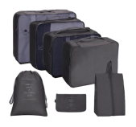

- Warunki gwarancji przedmiotu zamówienia dla części I ÷ VI zamówienia:
  - Wykonawca zobowiązuje się do świadczenia usług gwarancyjnych na następujących warunkach: Świadczenie usług gwarancyjnych nastąpi z uwzględnieniem następujących postanowień:
- termin (okres) udzielonej gwarancji - zgodnie z ofertą, z tym że termin udzielonej gwarancji na przedmiot zamówienia nie może być krótszy niż 12 miesięcy,
- Wykonawca przystąpi do napraw gwarancyjnych przedmiotu zamówienia w ciągu maksymalnie 2 dni (od poniedziałku do piątku) licząc od dnia zgłoszenia przez Zamawiającego wady. Wykonawca będzie przyjmował zgłoszenia przez 5 dni w tygodniu od poniedziałku do piątku,
- naprawy gwarancyjne przedmiotu zamówienia Wykonawca wykona w terminie nie dłuższym niż 7 dni od dnia przystąpienia do ich wykonania lub jeśli naprawy nie można wykonać w tym terminie w najkrótszym możliwym czasie zaakceptowanym przez Strony,
- Wykonawca zobowiązuje się do wymiany lub uzupełnienia dostarczonego przedmiotu zmówienia w przypadku wad jakościowych lub ilościowych w terminie do 7 dni liczonych od dnia zgłoszenia przez Zamawiającego telefonicznie, faksem lub drogą elektroniczną.
  - Koszty świadczenia usług gwarancyjnych, w tym transportu oraz wymienianego przedmiotu zamówienia przez cały okres gwarancji ponosi Wykonawca.
  - Bieg terminu gwarancji będzie liczony od daty podpisania protokołu odbioru stwierdzającego wykonanie zamówienia.
  - Sposób i forma zgłaszania przez Zamawiającego wad przedmiotu zamówienia: telefonicznie lub za pomocą e-maila na dane wskazane przez Wykonawcę tj. numer telefonu, adres poczty e-mail, imię oraz nazwisko osoby wyznaczonej przez Wykonawcę do kontaktów.

- Warunki realizacji przedmiotu zamówienia dla części I ÷ VI zamówienia:
  - Zamawiający wymaga, aby Wykonawca w zakresie dostawy przedmiotu zamówienia:
- dostarczył przedmiot zamówienia do Instytutu Technicznego Wojsk Lotniczych, ul. Księcia Bolesława 6, 01-494 Warszawa, przeprowadził rozładunek przedmiotu zamówienia w miejscu wskazanym przez Zamawiającego oraz przekazał do użytku przedmiot zamówienia,
- dostarczył wraz z przedmiotem zamówienia dokument gwarancyjny w języku polskim,
- umieścił LOGO Zamawiającego na każdym zaoferowanym produkcie, w sposób i w miejscu uzgodnionym z Zamawiającym,
- dostarczył przedmiot zamówienia do siedziby Zamawiającego na własny koszt i ryzyko.

